Dado o seguinte psedocódigo :

Leer NT; //_Nota_de_Teoría

Leer NP; //_Nota_de_Prácticas

Leer NTR; //_Nota_de_Trabajos 1

SI NP <= 4.5 ENTONCES 2

NF = 4; 3

SINO

SI NT <= 4.5 ENTONCES 4

NF=NT 5

SINO

NF = NT + NTR; 6

FINSI 7

SI NF>10 ENTONCES 8

NF = 10; 9

FINSI

FINSI 10

Escribir "nota final " . NF 11

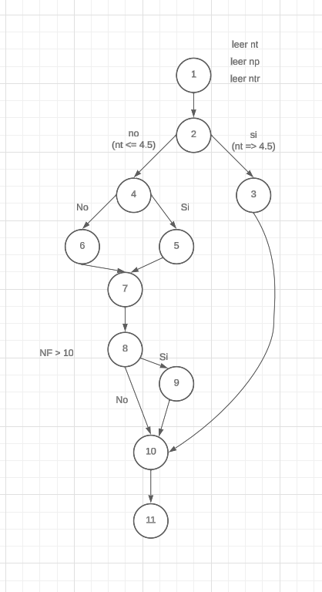

1. Realiza o grafo de fluxo
2. Calcula a complexidade ciclomática

